Жамбыл облысы әкімдігі білім басқармасы

«Білім» кәсіби гуманитарлық-техникалық колледжі

(білім беру ұйымының атауы)

**Оқу сабағының жоспары**

(теориялық немесе өндірістік оқыту)

**Кейіпкерлерді анимациялау, қозғалысқа келтіру**

(сабақ тақырыбы)

**Модуль/Пән атауы** Бағдарламалық кодты қайта өңдеу

**Дайындаған педагог** Нургисаева У.М

**20_**25**_ жылғы** «____» ___сәуір____

**1. Жалпы мәліметтер**

Курс, оқу жылы, топ 3 курс, 3БҚ-1-22, 3БҚ-2-22

Сабақ түрі: Білім, іскерлікті қалыптастыру

**2. Мақсаты, міндеттері:**

Оқу: Білімгерлерге PyGame кітапханасы негізіндекейіпкерлерді анимациялау, қозғалысқа келтіру жүзеге асыру. қарапайым ойындар жасау арқылы бағдарламалау дағдыларын дамыту.

#### **Дамыту:** Ойындар жасау барысында алгоритмдер мен деректер құрылымдарын пайдалану дағдыларын дамыту. Қарапайым анимациялар мен графикалық интерфейстер жасау арқылы пайдаланушының визуалды ойлау дағдыларын жетілдіру.

#### **Тәрбиелік:** Жоба барысында жүйелі және шығармашылық түрде жұмыс жасау дағдыларын қалыптастыру. Командалық жұмысқа бейімделу, қажет болған жағдайда басқа адамдармен бірге код жазу дағдыларын дамыту.

**3. Оқу-жаттығу процесінде білім алушылар меңгеретін күтілетін нәтижелер және кәсіби дағдылар тізбесі:** Студенттер шарттарды тиімді жазуды үйреніп, бағдарламада түрлі жағдайларға сәйкес әрекеттерді таңдай алады. PyGame кітапханасын орнату және оның негізгі мүмкіндіктерін пайдалану жолдарын меңгереді. Экранда графикалық объектілерді шығару, қозғалыс және анимация жасау дағдыларын алады.

**4. Қажетті ресурстар:** ДК немесе ноутбуктер

***5. Сабақтың барысы: (90 минут)***

**5.1. Ұйымдастыру кезеңі:** *( 3 мин )*

**5.2. Үй жұмысын жан-жақты тексеру:**

***“Бірлескен сауалнама” әдісі*** *(15 минут)*

**6. Жаңа тақырып**

**Кейіпкерлерді анимациялау, қозғалысқа келтіру**

<https://ppt-online.org/1139117>

Кейіпкерлерді анимациялау — бұл визуалды бейнелерге қозғалыс әсерін беру процесі. Бұл үрдіс мультфильмдерде, компьютерлік ойындарда, веб-сайттарда, мобильдік қосымшалар мен интерактивті жобаларда кеңінен қолданылады. Анимация көрерменге әсер ететін визуалды оқиға жасауға мүмкіндік береді. Дәл осы себепті кейіпкерді қозғалысқа келтіру — графикалық жобалау мен цифрлық медиа әлеміндегі ең маңызды дағдылардың бірі болып табылады.

**1. Анимациялаудың негіздері**

Анимация – статикалық бейнелерді (кадрларды) ретімен көрсетіп, оларды қозғалып тұрғандай көрсету әдісі. Классикалық анимацияда әрбір қозғалыс жеке кадр арқылы жасалса, қазіргі заманғы технологиялар бұл процесті сандық түрде оңайлатады.

Анимация түрлері:

* **Классикалық (frame-by-frame)** — әр кадр жеке салынады.
* **Түйіндік (keyframe)** — негізгі позалар беріледі, аралық кадрлар автоматты түрде есептеледі.
* **Скелеттік (skeleton animation)** — кейіпкерге сүйек құрылымы беріледі, әрбір сүйек бөлек қозғалады.
* **Қозғалысты жазу (motion capture)** — нақты адамның қимылын жазып, цифрлық кейіпкерге беріледі.

**2. Кейіпкердің құрылымы және анимацияға дайындығы**

Анимация жасау алдында кейіпкер арнайы дайындықтан өтеді. Бұл дайындық **риггинг (rigging)** деп аталады. Бұл процесс анимацияға қажетті сүйек жүйесін, буындарды және басқару нүктелерін жасауға мүмкіндік береді.

**Негізгі кезеңдер:**

1. **Кейіпкердің визуалды бейнесін жасау** (2D не 3D форматта).
2. **Қозғалмалы бөліктерді анықтау** (қол, аяқ, бас, дене және т.б.).
3. **Сүйек құрылымын қосу** — бұл скелеттік анимация үшін.
4. **Анимацияға қажетті басқару құралдарын орнату** (мысалы, қозғалысты басқару панельдері).

**3. Қозғалыс заңдылықтары**

Кейіпкерлерді шынайы және табиғи түрде қозғалту үшін **қозғалыстың 12 негізгі принципі** (Walt Disney студиясының анимация қағидалары) пайдаланылады:

1. **Созылу және сығылу (Squash & Stretch)** – масса мен көлем сезімін беру.
2. **Алдын ала дайындық (Anticipation)** – келесі әрекетті алдын ала көрсетеді.
3. **Орнында сақтау (Staging)** – әрекеттің маңызын анық көрсету.
4. **Түзу және позалық анимация (Straight ahead & Pose-to-pose)**.
5. **Ілесе қозғалу және инерция (Follow through & Overlapping action)**.
6. **Қозғалыстың баяулауы және жеделдеуі (Slow in & Slow out)**.
7. **Қисық доғалармен қозғалыс (Arcs)**.
8. **Көлем мен пішіннің тұрақтылығы (Solid drawing)**.
9. **Тұлғаның мінезін ашу (Appeal)** және т.б.

**4. Қозғалыс түрлері**

Кейіпкерлердің қозғалысы жобаның мақсатына байланысты әр түрлі болуы мүмкін:

* **Жүру және жүгіру анимациясы** — аяқ пен дене координациясы өте маңызды.
* **Секіру және құлау** — физика заңдарына сай болу қажет.
* **Жүзік қозғалыстар** — эмоцияны жеткізу үшін бет анимациясы қосылады.
* **Қимыл-қозғалыс арқылы сөйлеу** — дыбыспен синхронды түрде жасалады (липа-синк).

**5. Анимация құралдары мен бағдарламалар**

Кейіпкерді анимациялауға арналған бағдарламалар көп. Ең танымалдарының қатарына:

* **Adobe Animate** – 2D-анимация жасауға ыңғайлы.
* **Spine 2D** – ойын кейіпкерлерін анимациялау үшін жиі қолданылады.
* **Blender** – 3D анимация және визуализация, тегін.
* **Unity/Unreal Engine** – ойын қозғалтқыштарында кейіпкерді анимациялау.
* **Pygame** – Python негізіндегі 2D ойындарын жасауға арналған кітапхана.

**6. Практикалық қолдану мысалдары**

* 2D ойындарда кейіпкер қозғалғанда – жүріс, шабуыл, секіру анимациясы қажет.
* 3D мультфильмдерде толық дене мен бет анимациясы болады.
* Жарнама видеоларында кейіпкер өнімді көрсетеді – бұл жерде іс-қимыл мен эмоция маңызды.

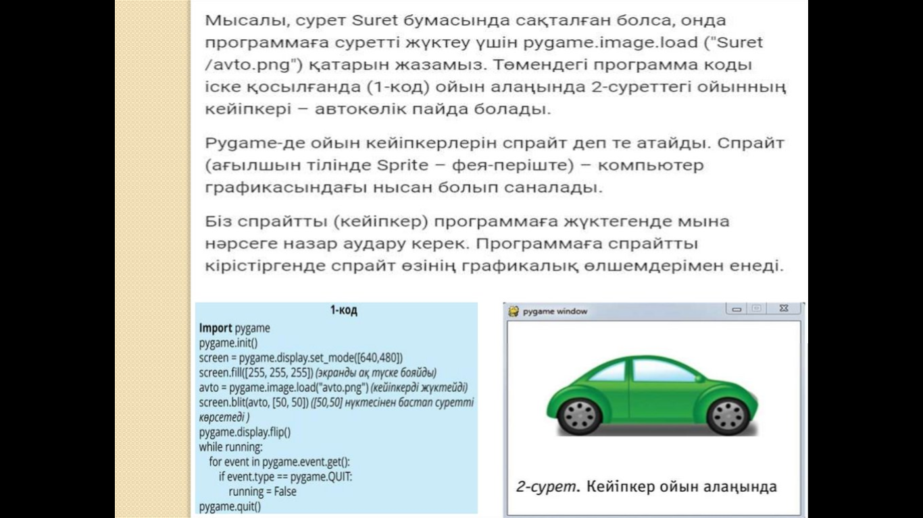

**Анимация (Animation) –**ол қозғалыстың әртүрлі кезеңіне сәйкес кескіндер тізбегін экранда жылдамдата көрсету арқылы дене қозғалысы динамикасын бейнелеу тәсілі  
  
**Компьютерлік анимация**дегенді графикалық пиксельдердің бір орыннан нкінші орынға орын ауыстыруы деп түсіну керек  
- программа кодына кейіпкерді кіргіземіз; - кейіпкердің экрандағы өлшемін көрсетеміз; - оның бастапқы тұратын орнының координатсын жазамыз; - экранды жаңартамыз; - алдыңғы суретті өшіреміз; - цикл қадамы арқылы келесі орынға кейіпкерді саламыз; - келтірілген кезеңдер цикл шарты біткенше орындалады.  
**Анимация жасау алгоритмі:**  
import pygame  
pygame.init()  
screen = pygame.display.set_mode([640,480])  
pygame.display.set_caption('assa')  
screen.fill([255, 255, 255]) #(экранды ақ тұске бояды)  
avto = pygame.image.load("avto.png") #(кейіпкерді жүктейді)  
avto = pygame.transform.scale(avto,(100,80))  
x=160 # кейіпкердің бастапқы орнының координатасы  
WW=(250,250,250)  
clock = pygame.time.Clock()  
screen.blit(avto, [x, 50]);pygame.display.flip()  
pygame.time.delay(1000)  
#1-ші автокөлік тұрған орынды ақ түспен баяйды  
pygame.display.flip()  
running = True  
while running: # ойын циклі  
for event in pygame.event.get():  
if event.type == pygame.QUIT:exit()  
x+=10  
screen.fill([255, 255, 255]) # экранды ақ түске бояу арқылы тазалау  
screen.blit(avto, [x, 50]);pygame.display.flip() # кейіпкердің жаңа орнын көрсетеді )  
pygame.display.update()  
clock.tick(60)  
Изображение выглядит как текст, снимок экрана, обувь, мультфильм

Контент, сгенерированный ИИ, может содержать ошибки.  
**Кейіпкердің өлшемін өзгерту**  
  
**уақытты бақылауға көмектесетін объект жасау**  
**Секундына** **60 кадрға дейін шектеу**  
  
**clock = pygame.time.Clock() - *жолын қолдана отырып,***  
***Clock класының бағдарламасына нысанды қосуға болады: timer***  
  
*Бұл команда Clock объектісімен байланысты таймер айнымалысын жасайды. Бұл бізге ойын циклі бойынша, кейіпкердің әр қозғалысынан кейін үзіліс жасауға және секундына белгіленген кадр санын көрсету үшін қажет болатын уақытты күтуге мүмкіндік береді.*  
  
**clock.tick(60) – *жолы кадр жиілігін секундына***  
***60 кадрға дейін ұстап тұрады***.  
Кадр жиілігі, яғни экранды жаңарты жиілігі  
**Тапсырма 1.**  
Кейіпкерді анимациялау үшін қолданылатын негізгі командалардың кестесін толтырыңыз.

|  |  |  |
| --- | --- | --- |
| **№** | **Команда коды** | **Орындалатын әрекет** |
|  |  |  |
|  |  |  |
|  |  |  |
|  |  |  |

**Дескриптор***Білім алушы*

* суретті жүктеу үшін кодты жазады;
* экранда кейіпкерді /спрайтты/ шығару үшін кодты жазады;
* Спрайт өлшемін өзгерту үшін кодты жазады;

**Компьютермен жұмыс**

*Программаны компьютерде орындамай-ақ, төмендегі тапсырманы орында. /Программа кодының үзіндісін көрсету жеткілікті/*

* *Фон түсін өзгерт.*
* *Кейіпкерді кері бағытқа жүргіз*

import pygame  
pygame.init()  
screen = pygame.display.set_mode([640,480])  
pygame.display.set_caption('assa')  
screen.fill([255, 255, 255]) #(экранды ақ тұске бояды)  
avto = pygame.image.load("avto.png") #(кейіпкерді жүктейді)  
avto = pygame.transform.scale(avto,(100,80))  
x=160 # кейіпкердің бастапқы орнының координатасы  
WW=(250,250,250)  
clock = pygame.time.Clock()  
screen.blit(avto, [x, 50]);pygame.display.flip()  
pygame.time.delay(1000)  
pygame.display.flip()  
running = True  
while running: # ойын циклі  
for event in pygame.event.get():  
if event.type == pygame.QUIT:exit()  
x+=10  
screen.fill([255, 255, 255]) # экранды ақ түске бояу арқылы тазалау  
screen.blit(avto, [x, 50]);pygame.display.flip()  
pygame.display.update()  
clock.tick(60)

**Үй жұмысы**

**1. Тапсырма.**   
  
1. Компьютерлік анимация дегеніміз не?

2. Pygame-де кейіпкерді қалай қозғалтады?

3. pygame.time.delay фунциясының қызметі не?

​4. Қазақстанда түсірілген қандай анимациялық мултьфильмдерді білесің?

5. Ойын терезесінде кейіпкерлерді өшірудің мақсаты қандай? Өшіру командасы қалай жұмыс істейді?

**Практикалық тапсырмалар:**

1. **Pygame** немесе басқа графикалық платформада кейіпкердің жай жүріс анимациясын жасаңыз (кем дегенде 4 кадр).
2. Бір анимациялық қозғалыс циклін (мысалы: секіру, шабуыл, айналу) жасап, оны визуал түрде көрсетіңіз.

**Жаңа тақырыпты бекіту**

1. Анимациялаудың негізгі түрлерін атаңыз және әрқайсысына мысал келтіріңіз.
2. «Скелеттік анимация» және «Keyframe анимация» ұғымдарын салыстырып жазыңыз.
3. Қозғалыстың 12 қағидасынан 5-еуін таңдап, оларды түсіндіріңіз.
4. Анимацияда «anticipation» (алдын ала дайындық) не үшін қажет?
5. Кейіпкерді анимациялауға дайындық кезеңдерін атаңыз.

|  |  |  |
| --- | --- | --- |
| **Білдім** | **Білемін** | **Білгім келеді** |
|  |  |  |

**Рефлексия**

**Үй тапсырмасы**

Өз ойыңыздан кейіпкер бейнесін жасап, оның қысқа анимациялық қозғалысын бейнелейтін storyboard (оқиға панелі) жасаңыз.